Bài 1:
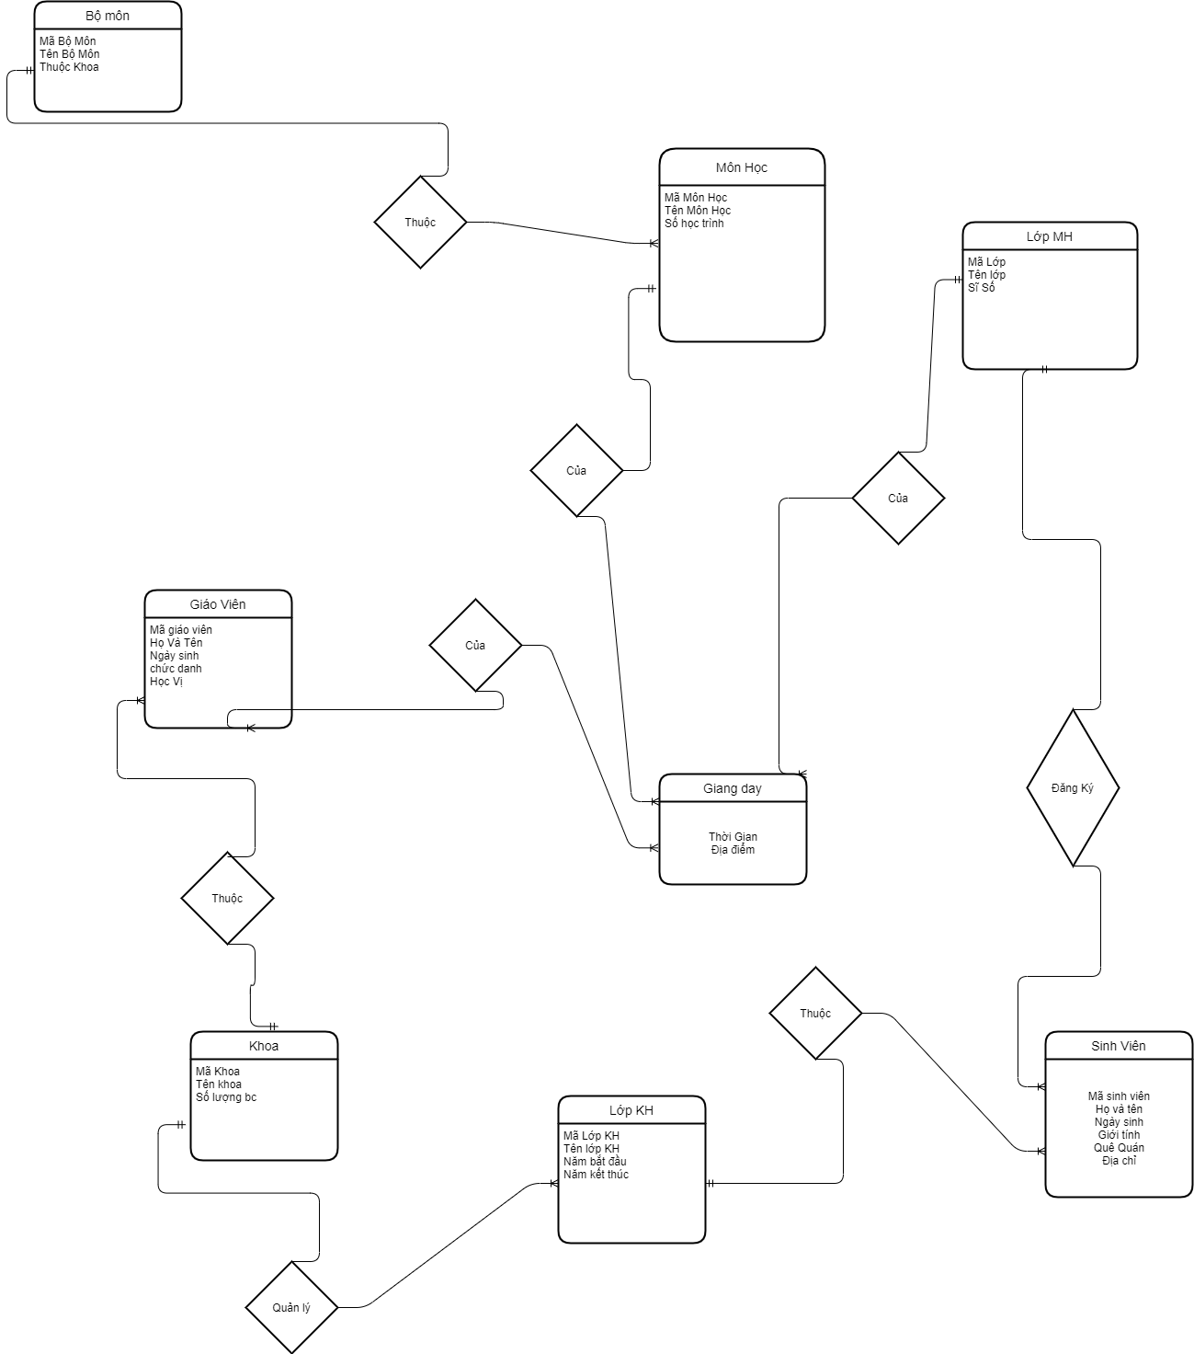

Bài 2:

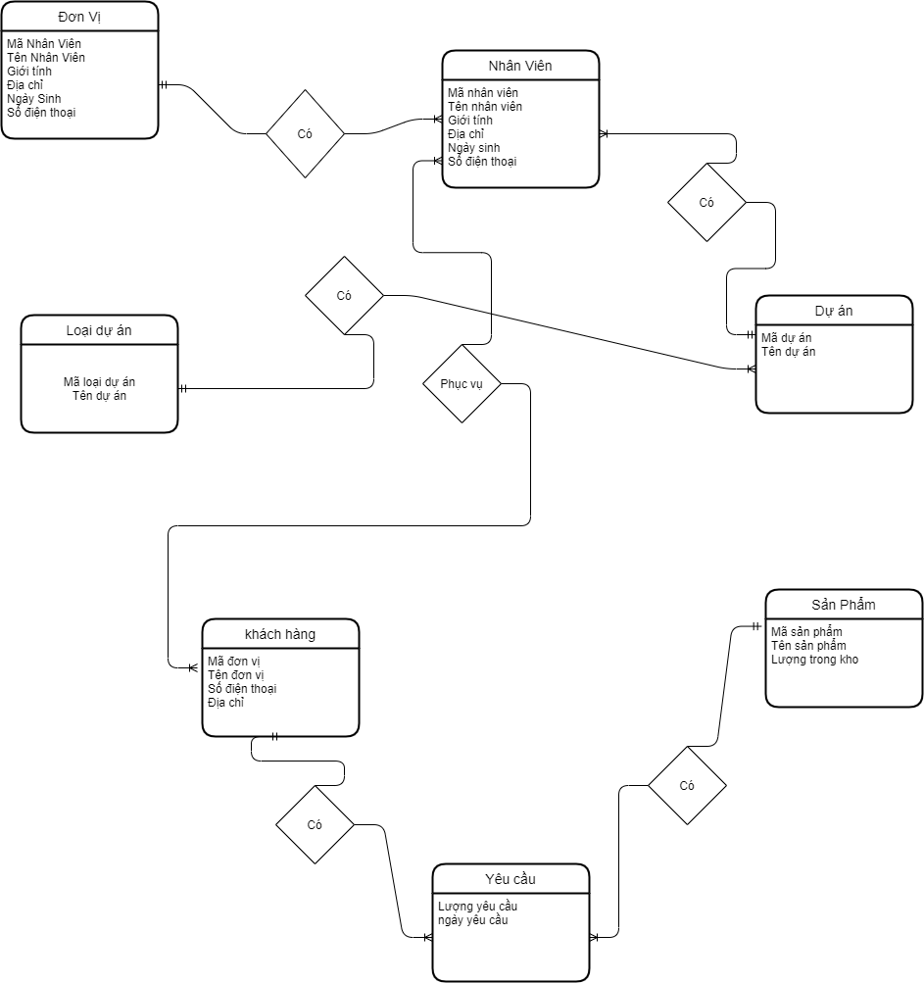

Bài 3:

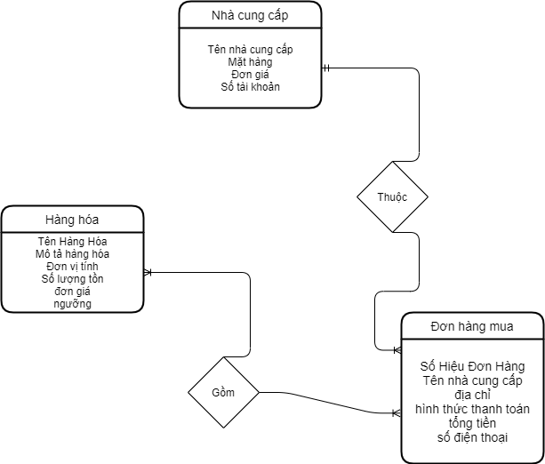
Bài 4:
Hóa đơn ( Số HĐ, ngày lập, mã KH, Tên KH, địa chỉ, số đt, mã hàng, tên hàng, đvt, đơn giá bán, đơn giá bán, đơn giá tồn, số lượng, thành tiền, tổng tiền)
- Phụ thuộc hàm:
Số HĐngày lập, mã KH, tên KH, địa chỉ, số đt, tổng tiền
Mã hàng tên hàng, đvt, đơn giá tồn
Mã KH tên KH, địa chỉ, số đt

- Chuẩn hóa:
  - 1NF: Theo đề không có thuộc tính đa trị vì vậy hóa đơn sẽ là:

Hóa đơn (SoHĐ, Mã Hàng, ngày lập, tổng tiền, tên hàng, đơn vị tính, đơn giá tồn, Ma KH, địa chỉ, sđt)
  - 2NF:
Theo đề: SoHĐ ngày lập, mã KH, tên KH, địa chỉ, số đt, tổng tiền nên có
HoaDon(SoHĐ, ngày lập, mã KH, tên KH, địa chỉ, số đt, tổng tiền)
ChiTietHoaDon(Số HĐ, Mã Hàng, đơn vị tính, đơn giá tồn, tên hàng)
Mà MaHangĐơn vị tính, tên hàng, đơn giá tồn. Nên có:

ChiTietHoaDon(SoHĐ, MaHang)
Hang(MaHang, đơn vị tính, tên hàng, đơn giá tồn)
  - 3NF
Theo đề:
Mã KH tên KH, địa chỉ, số đt nên ta được:

ChiTietHoaDon(SoHĐ, Mã Hàng)
Hang(MaHang, đơn vị tính, tên hàng, đơn giá tồn)
KhachHang(MaKH, tên kh, địa chỉ, số đt)
HoaĐon(SoHĐ, ngày lập, MaKH, tổng tiền)

Bai 5:
R (Số thẻ, Số sách, Tên sách, Ngày mượn, Tình trạng, Tên đọc giả, Trình độ đọc giả, Địa chỉ đọc giả, Mã loại sách, Tên loại sách, Tên tác giả, Năm xuất bản, Nhà xuất bản)
Số thẻ → Tên đọc giả, Trình độ đọc giả, Địa chỉ đọc giả
Số sách → Tên sách, Mã loại sách, Tên loại sách, Tên tác giả, Năm xuất bản, Nhà xuất bản
Mã loại sách → Tên loại sách

Chuẩn hóa:
1NF: Theo đề không có thuộc tính đa trị vì thế: PhieuMuon sẽ là: (Đặt R là phiếu mượn)
PhieuMuon(Số thẻ, Số sách, Tên sách, Ngày mượn, Tình trạng, Tên đọc giả, Trình độ đọc giả, Địa chỉ đọc giả, Mã loại sách, Tên loại sách, Tên tác giả, Năm xuất bản, Nhà xuất bản)
2NF: Vì: Số thẻ → Tên đọc giả, Trình độ đọc giả, Địa chỉ đọc giả
Số sách → Tên sách, Mã loại sách, Tên loại sách, Tên tác giả, Năm xuất bản, Nhà xuất bản
Nên có:
ThẻThưViện (Số Thẻ,Tên đọc giả, Trình độ đọc giả, Địa chỉ đọc giả)
Sach(Số sách,Tên sách, Mã loại sách, Tên loại sách, Tên tác giả, Năm xuất bản, Nhà xuất bản )
PhieuMuon(SốThẻ, Số sách, ngày mượn,tình trạng )
3NF: Vì Mã loại sách → Tên loại sách nên ta có:
LoaiSach(Mã loại sách, Tên loại sách)
Sach(Số sách,tên sách, Mã loại sách, Tên tác giả,năm xuất bản, nhà xuất bản)
ThẻThưViện (Số Thẻ,Tên đọc giả, Trình độ đọc giả, Địa chỉ đọc giả)
Phiếu mượn(SốThẻ, Số sách, ngày mượn,tình trạng )

